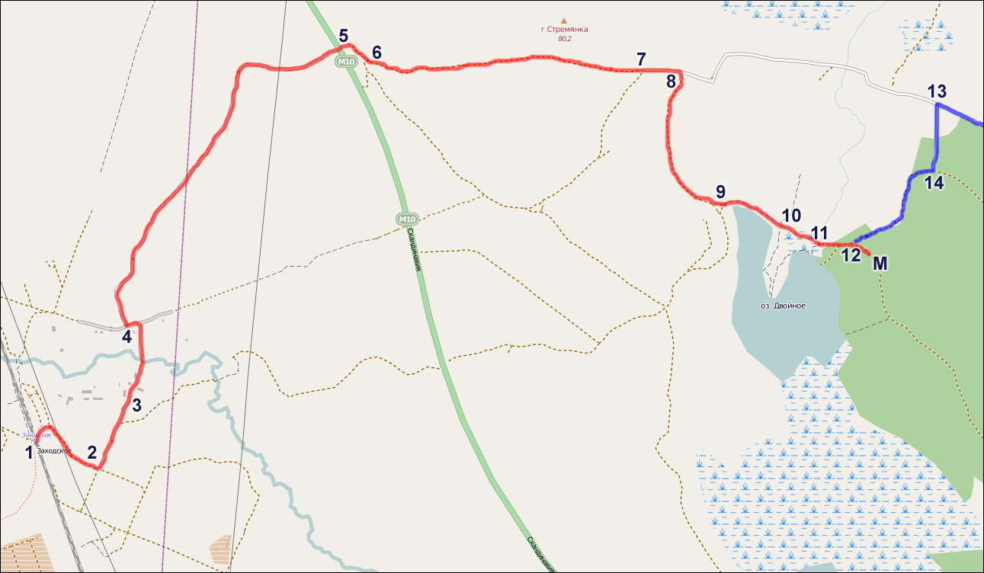
«Красный» (пеший) маршрут помечен на местности после трассы (т.е. начиная где-то с точки 5) красным скотчем, «синий» (автомобильный) — соответственно, синим (начиная с точки 13). Учитывайте, пожалуйста, что скотч могут отодрать местные жители, поэтому читайте текстовое описание.

Как добираться пешком
Сойдя с электрички, двигайтесь по платформе в сторону Выборга. После края платформы (1) начнётся тропинка, уходящая под 45 градусов назад, в сторону Питера. Идите по ней. Вскоре на пути должен встретиться перекрёсток. Дабы убедиться в том, что это нужный перекрёсток, ориентируйтесь по вышке сотовой связи — она должна находиться по левую руку; в районе цифры (2) на карте. Вам нужно будет повернуть налево (вышка, следовательно, опять должна быть по левую руку) — таким образом вы окажетесь на дороге, ведущей прямиком в пионерлагерь «Факел Ильича». Непосредственно перед пионерлагерем (3) дорога станет асфальтовой, и останется такой же вплоть до трассы «Скандинавия».
Пройдите сквозь лагерь, перейдите по мосту речушку и идите дальше — вскоре на пути встретится Т-образный перекресток и щит-указатель (4). Дорога прямо уведёт в Зелёный Бор, поэтому сверните направо. Далее в течение 20 минут никаких ответвлений не планируется, поэтому смело идите по асфальтовой дороге до трассы.
Вы выйдете на трассу «Скандинавия» в районе 94-го километра (5). Перейдите трассу и поднимитесь на холмик. Далее держитесь левее (6).
Примерно через 8-10 минут после трассы слева окажется вырубка. Значит, Вы на верном пути. Вскоре Вы дойдете до первой развилки (7). Идите прямо. Вторая развилка (8) более опасная — по ней так и хочется идти прямо. Не поддавайтесь — сворачивайте направо.
Через несколько минут Вы доберётесь до озера (9). Вправо — дорога к местам популярных стоянок цивилов, влево — на полуостров, где прошло множество бастильских игр. Но на этот раз вам туда не надо (полигон «Альфы Центавра» будет располагаться к востоку от озера Двойное). Короче, пусть полуостров останется по вашу правую руку, Вы же идите дальше — через маленькую вырубку (10).
Перейдите мостик через ручей (11) и следуйте по тропинке. На развилке поверните направо (12). Отсюда уже должна быть видна мастерка (М).
P.S. Дорога должна занять где-то час и десять минут. Как только придёте на полигон — сразу посетите мастерку! Вас зарегистрируют, а также выдадут значок.
P.S. По карте видно, что можно срезать путь, если от точки (4) пойти по тропинке, перпендикулярной трассе. Однако мастера напоминают, что самая прямая дорога — отнюдь не самая короткая, и настоятельно рекомендуют идти по маршруту, указанному выше

Как добираться на автобусе
Тот, кто не хочет много идти, может сесть на автобус «Питер-Выборг» от станций метро «Парнас» или «Девяткино». Просите высадить вас на 94-м километре (поворот на Заходское). Далее читайте описание пешего маршрута, начиная с пункта № 5. Таким образом вам придётся идти пешком в 2 раза меньше, чем если бы вы шли с электрички. Но имейте в виду — на «Скандинавии» могут быть пробки в связи с ремонтами! Электричка в этом отношении надежнее!

Как добираться на автомобиле
Отворот с трассы «Скандинавия» на полигон находится где-то за 200 метров до указателя «94-й километр». И как оттуда доехать до полигона — видно на карте выше. Однако в последнее время этот съезд сильно испортился, поэтому на автомобиле мы рекомендуем ехать через поселок Пушное.
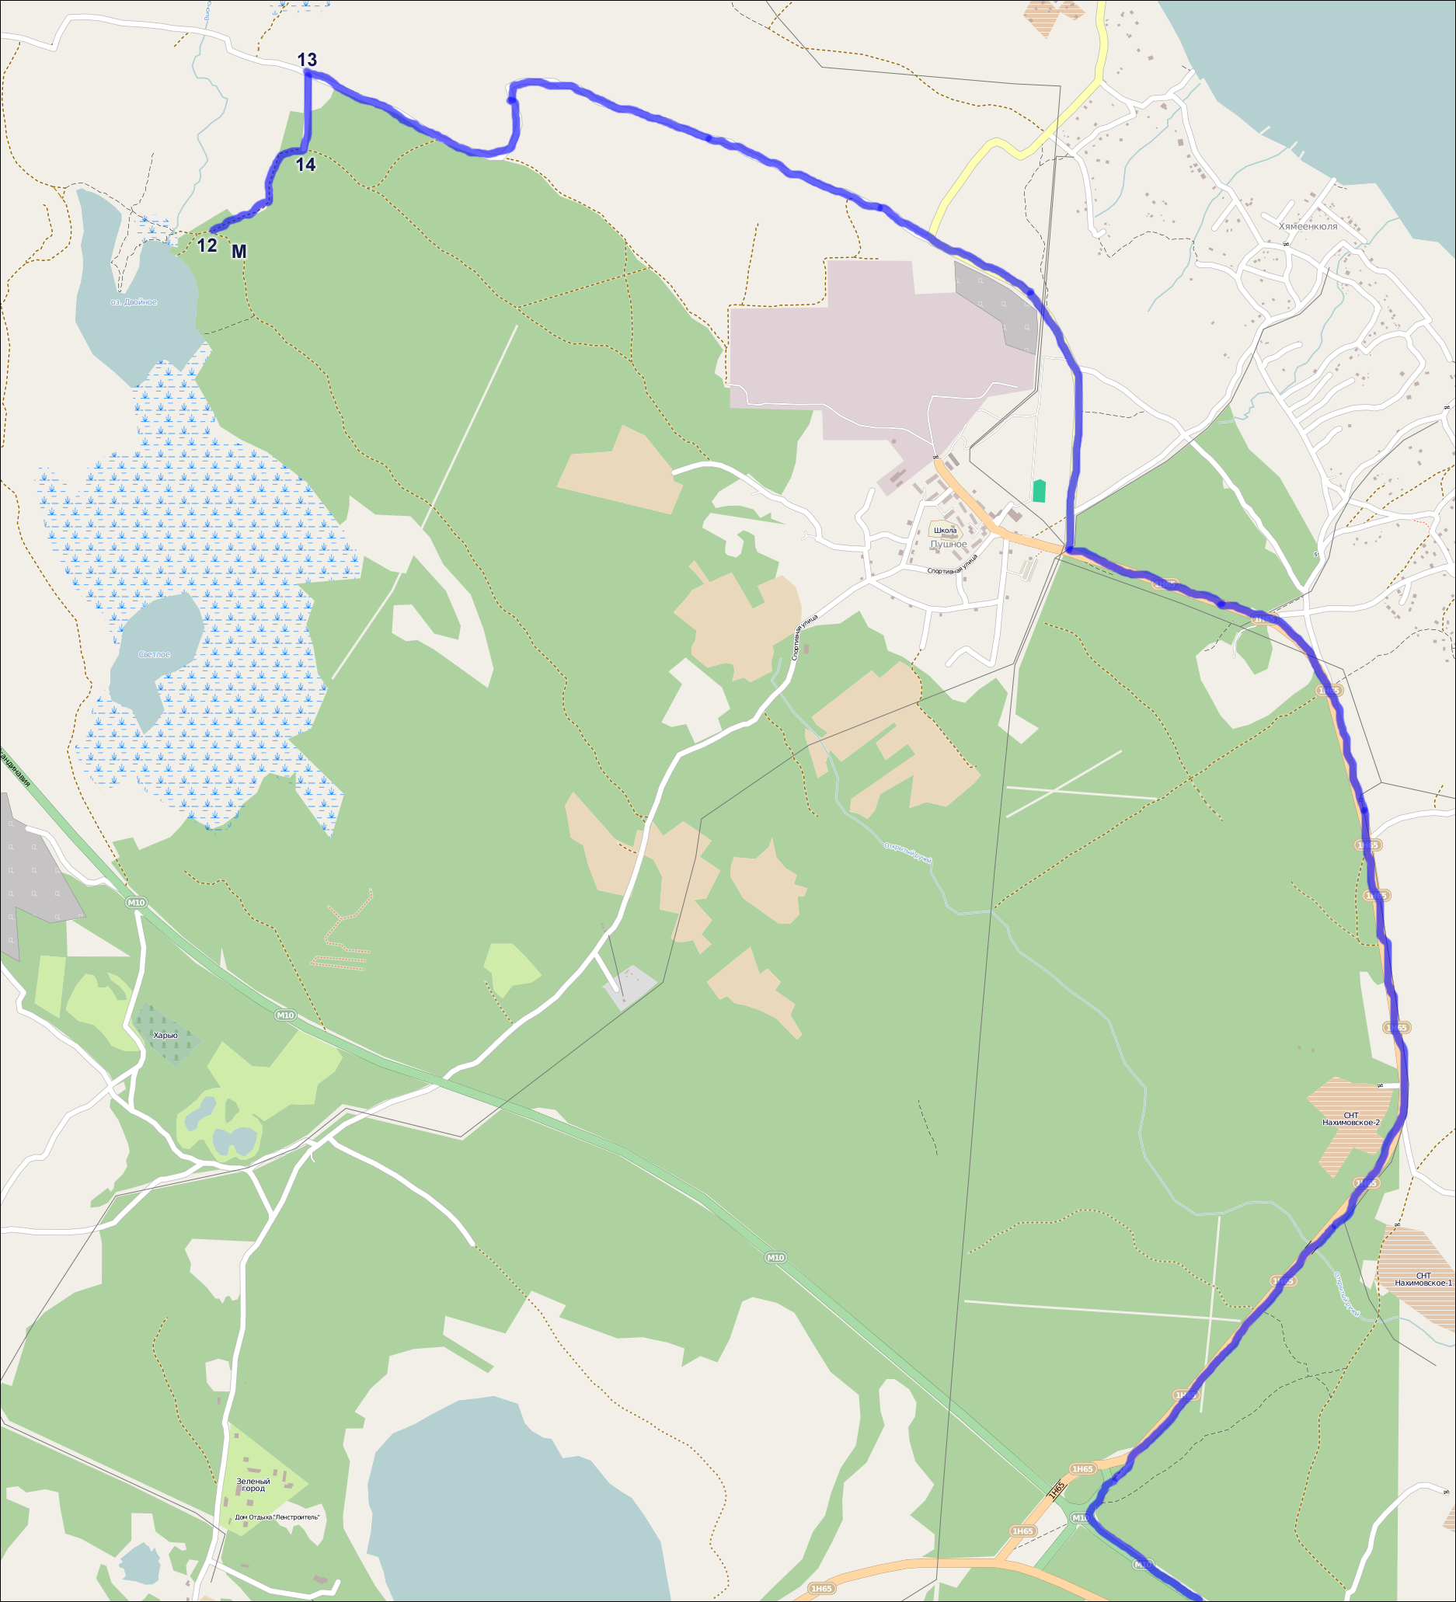
Приблизительно на 85-м километре трассы сворачивайте направо по указателю «Пушное 6». В итоге вам нужно обогнуть Пушное с севера, не заезжая в сам поселок. Если вы увидели кафе «Розовая пантера» и большую зеленую надпись «Пушное», значит, вы промахнулись на предыдущем перекрестке (там надо было поворачивать вправо).
Езжайте по лесной дороге прямо. Нужный вам поворот налево (13) мы пометим синим скотчем. На следующей развилке (14) поворачивавайте вправо — впрочем, нужная дорога и так будет более наезженная. Еще чуть-чуть (12) — и будет виден поворот на мастерку (М). Не забудьте сразу сюда заглянуть. Вас зарегистрируют, а также выдадут значок.

